中国邮政速递物流股份有限公司上海市分公司（2015.12.16投递于中华英才网）
http://campus.chinahr.com/2016/shpost2015/jobs.asp
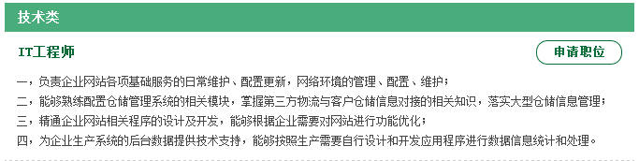

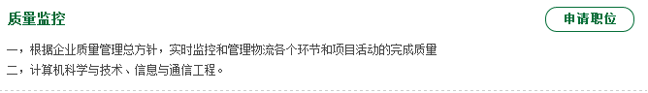

霍尼韦尔（2015.12.16通过163邮箱投递）
http://my.yingjiesheng.com/job_589188.html
软件开发-上海, 航天航空部门，Honeywell
Responsibilities
The selected candidate would be working on Displays and Graphics Avionic Software Development for Primus APEX/EPIC programs. APEX and EPIC are Honeywell’s latest integrated avionics system, covering from entry-level, mid-market and high level business turbine and regional airline operation, with unsurpassed integration capabilities, best class navigation & situational awareness capabilities and most advanced pilot user experience. The current in-development programs include PC12, Viking, Y12F, PC24, SJ30, EJET 1/2, Falcon F7x, F5x, F2000, and Gulfstream G400/500, G650, etc.
The Software Engineer position is responsible for performing design and software engineering activities associated with the Displays & Graphics, which includes:
¬ Implement Software based on Requirement;
¬ Support Integration Test;
¬ Issue Investigation;
¬ Perform Software Certification Activities based on criterion of FAA/EASA;
This role requires a strong knowledge and skills of software requirements implementing and related engineering lifecycles. The candidate would be working with various engineering groups.
Qualifications
¬ Master’s Degree in Aerospace Engineering, Computer Science, Electrical Engineering, Automatic Control Engineering, or a related field
¬ Willing to choose Avionic Engineering as long term career direction;
¬ Skilled in C/C++ programming on an embedded Real Time Operation System
¬ Strong verbal and written communication skills in both English and Mandarin
¬ Good Learning Capability
¬ Analytical and problem solving skills
¬ Proactive attitudes on task commitment and strong teamwork mindset
¬ Willingness to travel to customer as well as global Honeywell sites as dictated by project needs (Up to 25% travel)
¬ Avionic Systems and/or Display Software design and development preferred
¬ Software Life Cycle knowledge preferred
¬ Knowledge of RTCA DO-178B/C preferred
¬ Familiarity with OpenGL programming preferred
¬ Knowledge of advanced technology such as Bluetooth, touch screen and voice control etc preferred

格科微电子（2015.12.16通过163邮箱投递）

http://www.dajie.com/corp/1031505/project/59334
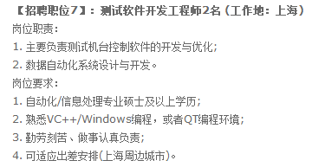

芯原股份有限公司（2015.12.16通过163邮箱投递）

http://www.dajie.com/corp/2559532/project/58918

嵌入式软件工程师(上海)

上海浦胜信息技术有限公司（2015.12.17投递于应届生求职网）

http://my.yingjiesheng.com/job_593905.html

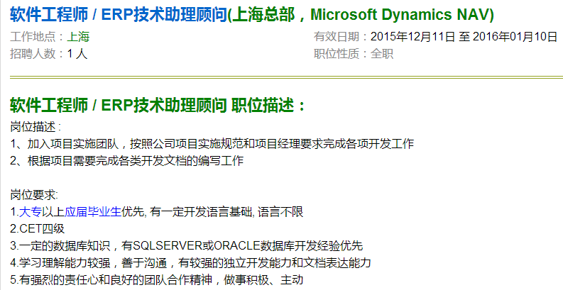

携程计算机技术（上海）有限公司

（2015.12.17接受大街网邀请）

http://t.dajie.com/job/invitationletter/724218803

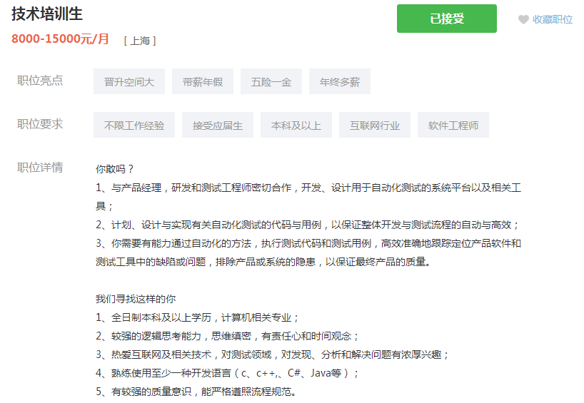

上海期货信息技术有限公司

（2015.12.17投递于智联招聘）

http://xiaoyuan.zhaopin.com/job/CC000914635J90000010000

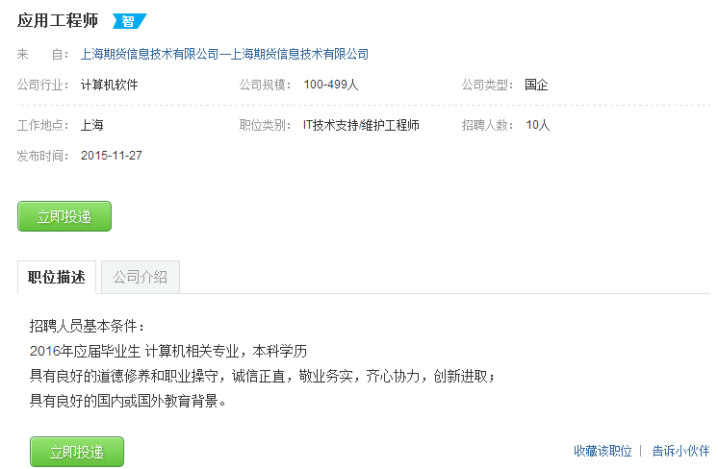

浪潮集团有限公司

（2015.12.17投递于智联招聘）

http://xiaoyuan.zhaopin.com/job/CC000103998J90000047000

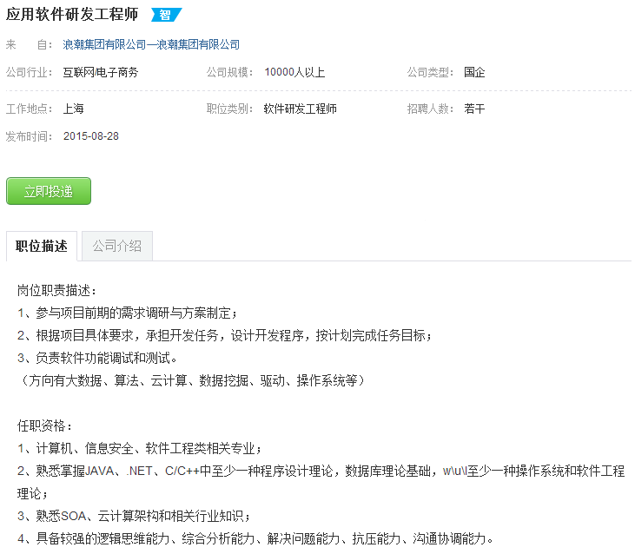

如东信息技术服务（上海）有限公司

（2015.12.17投递于中华英才网）

http://www.chinahr.com/job/8fd6b0e4eb586856a4d62237i.html

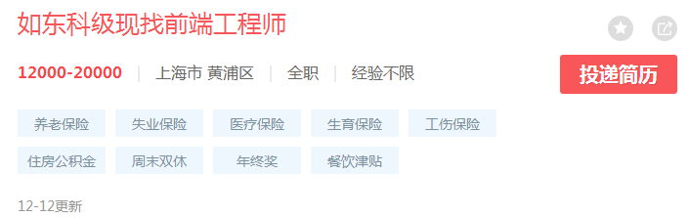

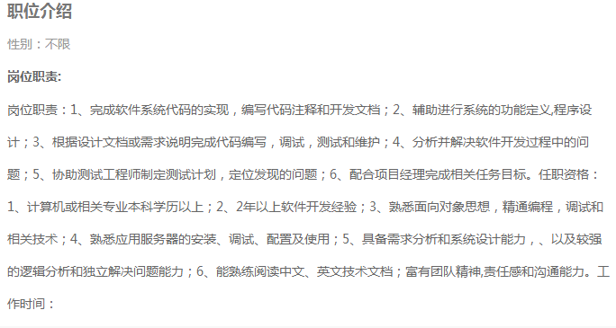

上海复享光学股份有限公司

（2015.12.18投递于应届生求职网）

http://my.yingjiesheng.com/index.php/display/invite/572779.htm#

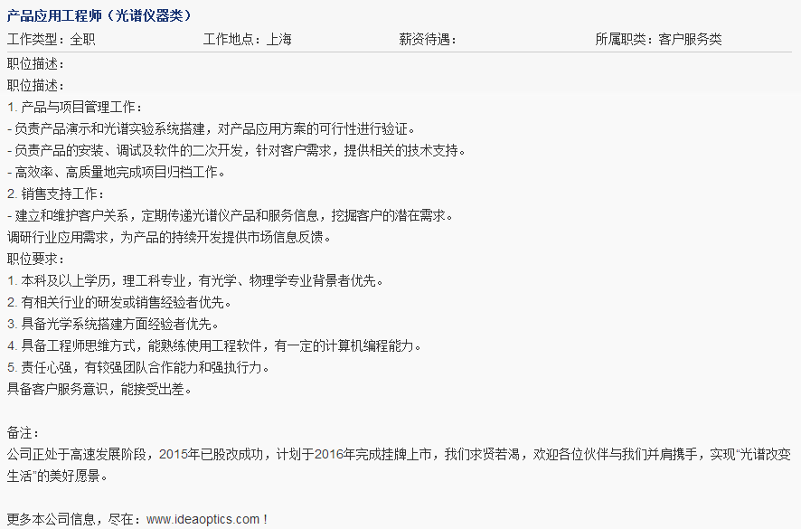

[上海]蓝色快车计算机工程技术有限公司

（2015.12.18投递于应届生求职网）

http://www.yingjiesheng.com/job-002-197-808.html

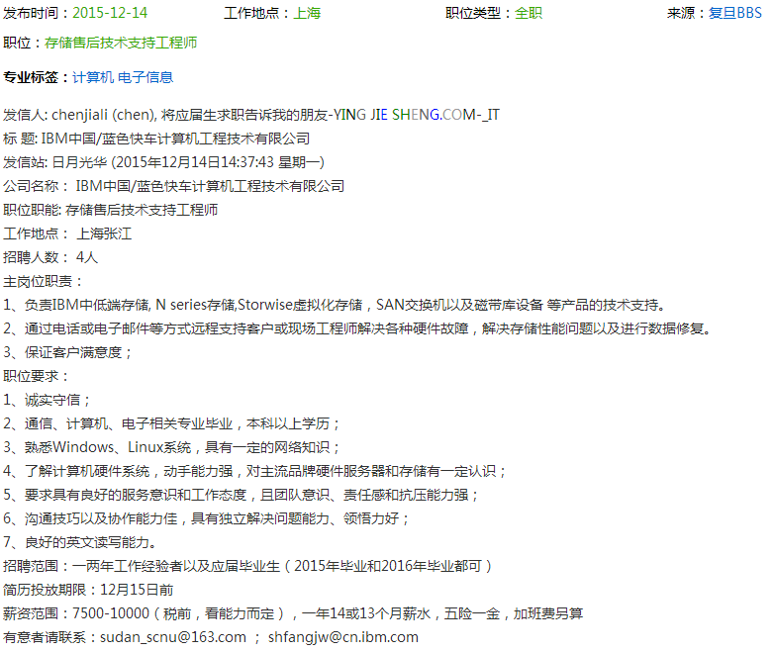

计算机网络应急处理上海分中心

（2015.12.21通过163邮箱投递）

http://www.dajie.com/corp/1832768/project/64867

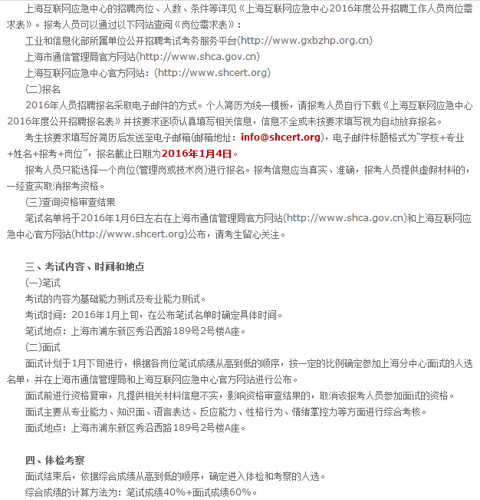

盛本智能

（2015.12.21通过163邮箱投递）

http://www.dajie.com/corp/3205765/project/64864

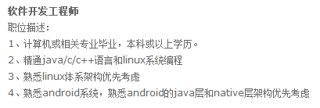

上海爱韦讯信息技术有限公司

http://job.dajie.com/458f3096-ccb1-4b85-aacf-614f8fe2afbd.html

软件测试工程师（C语言）

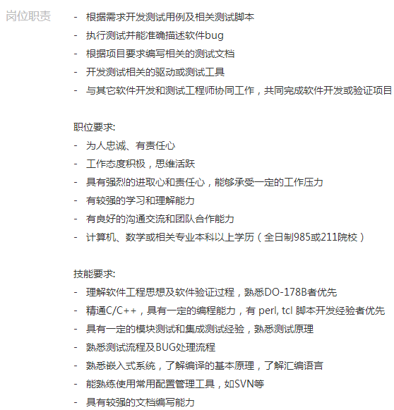
- 负载测试是通过改变系统负载方式、增加负载等来发现系统中所存在的性能问题。负载测试是一种测试方法，可以为性能测试、压力测试所采用。负载测试的加载方式也有很多种，可以根据测试需要来选择。
- 性能测试是为获取或验证系统性能指标而进行测试。多数情况下，性能测试会在不同负载情况下进行。
- 压力测试通常是在高负载情况下来对系统的稳定性进行测试，更有效地发现系统稳定性的隐患和系统在负载峰值的条件下功能隐患等。

负载测试是模拟实际软件系统所承受的负载条件的系统负荷，通过不断加载（如逐渐增加模拟用户的数量）或其它加载方式来观察不同负载下系统的响应时间和数据吞吐量、系统占用的资源（如CPU、内存）等，以检验系统的行为和特性，以发现系统可能存在的性能瓶颈、内存泄漏、不能实时同步等问题。负载测试更多地体现了一种方法或一种技术。
压力测试是在强负载（大数据量、大量并发用户等）下的测试，查看应用系统在峰值使用情况下操作行为，从而有效地发现系统的某项功能隐患、系统是否具有良好的容错能力和可恢复能力。压力测试分为高负载下的长时间（如24小时以上）的稳定性压力测试和极限负载情况下导致系统崩溃的破坏性压力测试。
测试流程: 测试流程这个要因公司而异，没什么特别准确的答案，但是至少应该包含以下内容：1、测试需求：就是根据用户需求来评定测试员需要测试的内容，因为并不是说所有的东西都是可测的，对于某些软件，有些部分是无法测试的，这就需要测试员来评估，哪些可测哪些不可测；2、测试计划：根据测试需求来制定测试计划，即时间安排，人员安排以及硬件安排等；3、测试用例设计：设计测试用例，用以指导测试并可直观看出你测试的覆盖率；4、测试环境搭建；5、用例执行；6、提交BUG；7、回归BUG；8、测试总结：即完成一轮测试后，需要根据BUG分布来分析软件薄弱点在何处，以方便后续测试计划的制定；这个就是一轮测试的基础流程，但是并不是所有公司都会严格按照这点做，很多小公司为了节省时间和成本，几乎都只有：用例设计，环境搭建，用例执行，提交BUG，回归BUG，所以真正的测试流程必须要包含以上8点才行，很多大公司都会根据自身的特点制定各自的测试流程。
